PRESSMEDDELANDE

Stockholm 2016-08-23

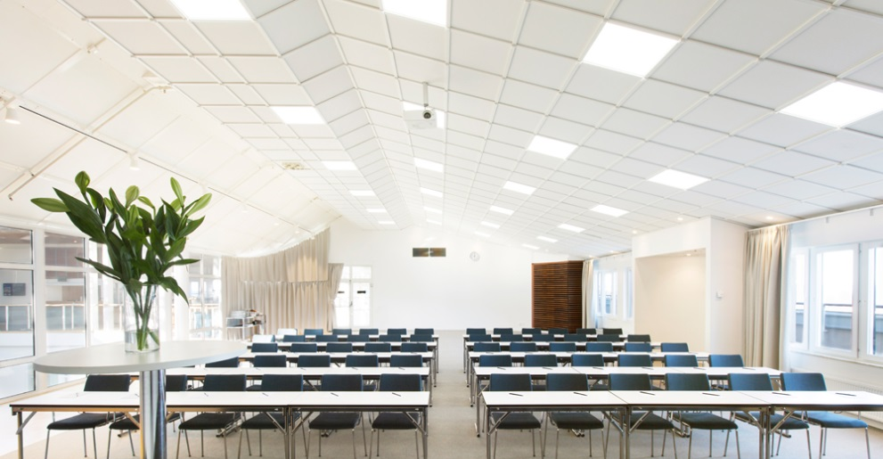
Nytt intelligent ljus på Elite Hotel Marina Plaza Konferens

Helsingborgs främsta konferensanläggning, Elite Hotel Marina Plaza, tar ett
helt nytt grepp om gästupplevelsen och erbjuder nu konferenslokaler
med ett intelligent ljus som efterliknar solens variationer.

Forskning visar att det skapas påtagliga förbättringar i människors hälsa, välbefinnande och produktivitet med naturanpassad belysning. Med ett ljus anpassat efter sysselsättning och tid på dagen förbättras både prestationsförmågan och välbefinnandet. Ljusförändringen i lokalerna på Elite Hotel Marina Plaza Konferens sker automatiskt över dagen, men kan också styras via en styrpanel på väggen.

– Vi har valt en skånsk innovation från BrainLit AB som förbättrar våra konferensgästers upplevelse. Vi arbetar hårt med att skapa en miljö och upplevelse som leder till givande möten för alla som kommer till oss, säger Annika Birkfeldt, hotelldirektör Elite Hotels i Helsingborg.

Brainlits ljussystem är framtaget i Skåne och är baserat på unika patent. Systemet är uppbyggt kring modern LED-teknik som skapar en långsiktig, energieffektiv och miljöanpassad ljusupplevelse.

För mer information
Kontakta Annika Birkfeldt, hotelldirektör Elite Hotels i Helsingborg, 042-19 25 43, annika.birkfeldt@elite.se
Om Elite Hotels
Elite Hotels of Sweden är Sveriges största privatägda hotellkedja och har i dag 33 hotell på 22 orter i Sverige – från Malmö i söder till Kiruna i norr. Vd, grundare och ägare är Bicky Chakraborty. Elite Hotels of Sweden sysselsätter cirka 4000 medarbetare. Koncernen omsätter över 2 miljarder kronor årligen och inkluderar utöver hotellverksamheten även gastropubkedjan The Bishops Arms med 40 enheter. Mer information om Elite Hotels finns på www.elite.se

